Športna vadba v času šolanja na domu Ime in priimek: ___________________
V času, ko v šoli ne moremo imeti športa, lahko veliko narediš sam-a doma in s svojo družino. V tabelo vpisuj točke za vsako športno dejavnost, ki jo boš izvedel-a. Ko boš dosegel-a 100 točk, dobiš nagrado (odlično oceno pri športu). Učiteljici pošlji izpolnjen list.
Vrsta vadbe |  | PO  6.4.20 | TO  7.4.20 | SR  8.4.20 | ČE  9.4.20 | PE  10.4.20 | SO  11.4.20 | NE  12.4.20 | PO  13.4.20 | TO  14.4.20 | SR  15.4.20 | ČE  16.4.20 | PE  17.4.20 | SO  18.4.20 | NE  19.4.20
Pohod v naravi 1 h | 10 T
Tek v naravi 15 min | 10 T
Kolesarjenje 1 h | 10 T
Rolanje 1 h | 10 T
Igre z žogo- podaje | 5 T
Metanje žogice v cilj | 5 T
Ples 10 min | 5 T
Gimnastične vaje | 5 T
Vaje za pravilno držo | 5 T
Poskoki s kolebnico 100 X | 8 T
Športni treningi | 10 T

Vrsta vadbe |  | PO  20.4.20 | TO  21.4.20 | SR  22.4.20 | ČE  23.4.20 | PE  24.4.20 | SO  25.4.20 | NE  26.4.20 |  |  |  |  |  | 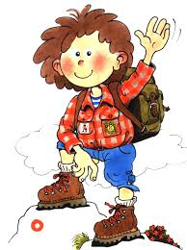
Pohod v naravi 1 h | 10 T |  |  |  |  |  |  |  |  | 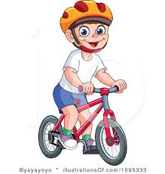
Tek v naravi 15 min | 10 T
Kolesarjenje 1 h | 10 T
Rolanje 1 h | 10 T |  |  |  |  |  |  |  |  |  | 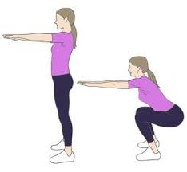
Igre z žogo- podaje | 5 T |  |  |  |  |  |  |  |  |  |  |  |  |  | 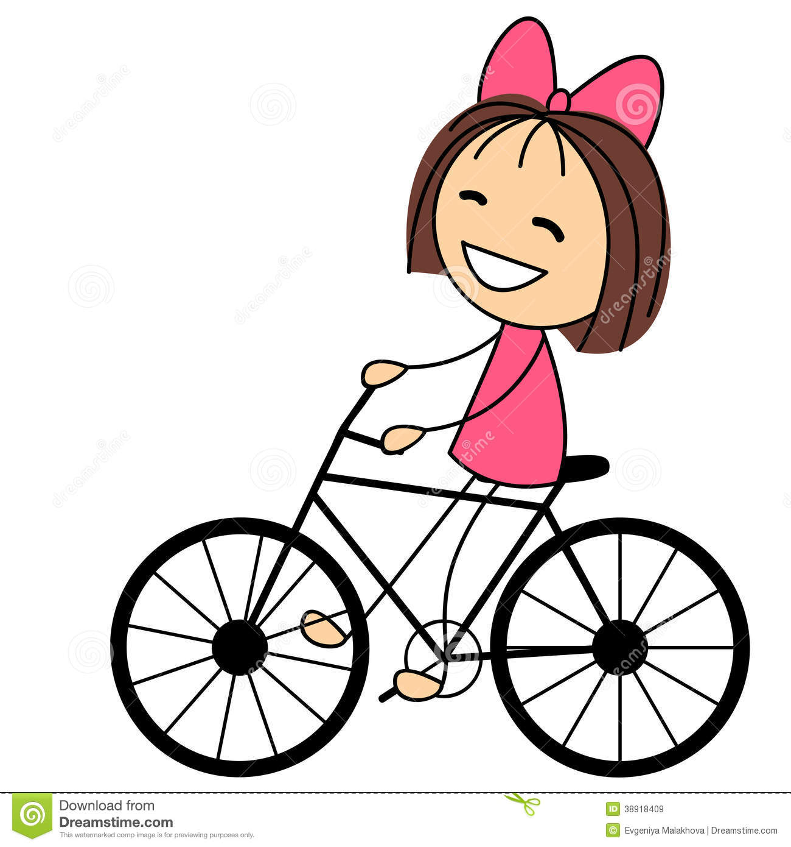
Metanje žogice v cilj | 5 T |  |  |  |  |  |  |  | 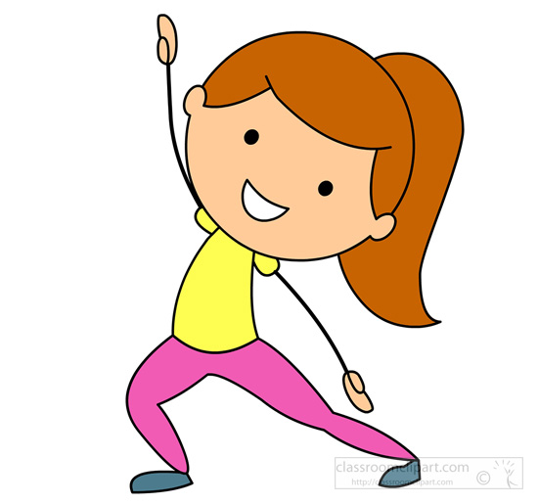
Ples 10 min | 5 T
Gimnastične vaje | 5 T |  |  |  |  |  |  |  |  |  | 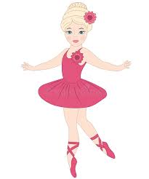
Vaje za pravilno držo | 5 T
Poskoki s kolebnico 100 X | 8 T
Športni treningi | 10 T

